
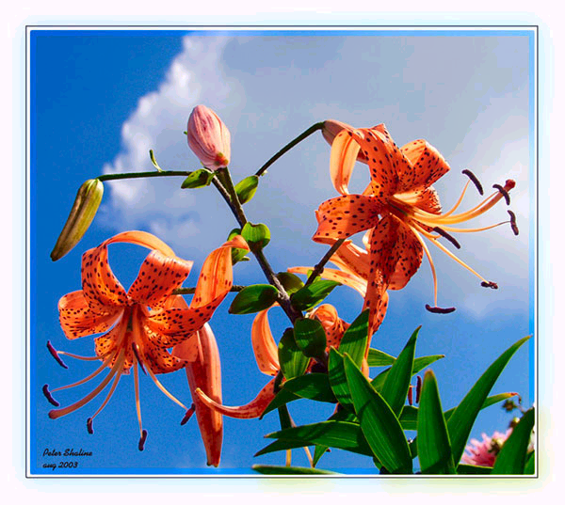
Фонотека * Наследие * Heritage *
Фонотека «Наследие»
Фонотека «Наследие»

БЕСЕДА В.М. Овчинникова
Служение пением
A 96 С СЦС
A 96 С СЦС

